

  Logo ubiquando

INFORME MENSUAL DE GESTIÓN CONTRATO Nº. 000532

SOLUCIONES MÓVILES 4

CORRESPONDIENTE A

DICIEMBRE DE 2013

Soluciones y Servicios Tecnológicos

Dirección de Gobierno en línea

@República de Colombia – Derechos Reservados

Bogotá DC, abril de 2014



FORMATO PRELIMINAR AL DOCUMENTO

|  |  |  |  |  |  |  |  |
| --- | --- | --- | --- | --- | --- | --- | --- |
| Título: | INFORME MENSUAL DE GESTIÓN SOLUCIÓN SOLUCIONES MOVILES 4 CONTRATO Nº 000532 DE 2011 CORRESPONDIENTE A DICIEMBRE DE 2013 | | | | | | |
| Fecha: | 2013-12-02 | | | | | | |
| Sumario: | Informe de gestión mensual para la solución Soluciones Móviles 4, correspondiente a diciembre de 2013. | | | | | | |
| Palabras Claves: | Informe, Gestión | | | | | | |
| Formato: | Doc | | Lenguaje: | | | | Español |
| Dependencia: | Ministerio de Tecnologías de la Información y las Comunicaciones: Dirección de Gobierno en línea – Soluciones y Servicios Tecnológicos. | | | | | | |
| Código: | GLFS2-SM4-INF | Versión: | 3.0 | | Estado: | | Aprobado |
| Categoría: |  | | | | | | |
| Autor (es): | Cristina Cortes Albadan  Líder Técnico  UT Software Works | | |  | |  | |
| Revisó: | Mónica Monroy  Consultor Procedimientos y herramientas de Interventoría  Consorcio S&M | | |  | |
| Aprobó: | Claudia Jiménez  Gerente de Proyecto Interventoría  Consorcio S&M | | |  | |
| Información Adicional: | No Aplica | | | | | | |
| Ubicación: | El archivo magnético asociado al documento está localizado en el repositorio de la solución 24 SOLUCIONES MOVILES 4 en la siguiente ruta: 01. Administración y Control / 04. Informes / 01. Informes de Gestión Mensual/ [2013 01. Diciembre](http://softwareworks.com.co:8086/confluence/display/SM3/2013++++01.+++Mayo) | | | | | | |

HISTORIA

|  |  |  |
| --- | --- | --- |
| **VERSIÓN** | **FECHA** | **CAMBIOS INTRODUCIDOS** |
| 1.0 | 2013-12-02 | Creación del documento |
| 2.0 | 2013-12-06 | Aprobación del documento |
| 2.1 | 2014-01-09 | Actualización del documento con situaciones presentadas del 06 al 31 de diciembre de 2013 |
| 2.2 | 2014-01-22 | Ajustes solicitados por Interventoría |
| 2.3 | 2014-02-11 | Ajustes solicitados por Interventoría |
| 2.4 | 2014-03-21 | Ajustes solicitados por Interventoría |
| 3.0 | 2014-04-10 | Aprobación del documento |

**TABLA DE CONTENIDO**

1. INTRODUCCIÓN 6

2. INFORMACIÓN CONTRACTUAL 7

3. SEGUIMIENTO A CRONOGRAMA 8

3.1 AVANCE DE CRONOGRAMA 8

3.2 AVANCE DETALLADO 9

4. ESTADO DE ENTREGABLES 16

5. ACTIVIDADES REALIZADAS EN EL PERIODO 18

6. RIESGOS 22

7. SITUACIONES PRESENTADAS 28

8. ACUERDO DE NIVELES DE SERVICIO (ANSs) 29

8.1 ANS 1 – NIVEL DE CUMPLIMIENTO EN LAS ENTREGAS AL CLIENTE 29

8.2 ANS 2 - ÍNDICE DE RENDIMIENTO DE PROGRAMACIÓN BASADO EN TIEMPOS. 30

8.3 ANS 3 - REVISIÓN DE ENTREGABLES 31

8.4 ANS 5 – CONFIABILIDAD DE LA SOLUCIÓN 33

8.5 ANS6 – NIVEL DE DEFECTOS EN PRUEBAS EN LA ETAPA DE IMPLEMENTACIÓN 33

8.6 ANS7 – REAPERTUTA DE DEFECTOS EN LA ETAPA DE IMPLEMENTACIÓN 34

8.7 ANS 9 TIEMPO DEL PROYECTO DEDICADO A CORRECCIÓN DE DEFECTOS EN LA ETAPA DE IMPLEMENTACIÓN 35

9. DETALLE INCIDENCIAS 36

10. CONTROL DE CAMBIOS 37

11. RECURSO HUMANO 38

12. ADQUISICIONES 40

13. LECCIONES APRENDIDAS 41

14. CONCLUSIONES 43

**LISTA DE FIGURAS**

*Figura 1. Cronograma (figura de avances de la plantilla Excel)* 8

*Figura 2. Estado de entregables* 16

*Figura 3. Estado de actas* 17

*Figura 4. ANS1 – Nivel de cumplimiento en las entregas al cliente - EBM* 29

*Figura 5. ANS3 – Revisión de entregables - EBM* 32

*Figura 6. ANS5 – Confiabilidad de la solución - EBM* 33

*Figura 7. ANS7 – Reapertura de defectos en la etapa de Implementación - EBM* 34

*Figura 8. Incidencias Internas-EBM* 36

**LISTA DE TABLAS**

*Tabla 1. Avance detallado Sprint 1 Elefantes Blancos Móvil* 9

*Tabla 2. Avance detallado Revisión final de Calidad Elefantes Blancos Móvil* 11

*Tabla 3. Avance detallado Preproducción Elefantes Blancos Móvil* 11

*Tabla 4. Avance detallado Sprint 2 Elefantes Blancos Administrador* 12

*Tabla 5. Avance detallado Revisión Final de Calidad Elefantes Blancos Administrador* 14

*Tabla 6. Avance detallado Producción Elefantes Blancos Administrador* 14

*Tabla 7. Horas ejecutadas por fase y recurso humano de Sprint 1 Elefantes Blancos Móvil* 18

*Tabla 8. Horas ejecutadas por fase y recurso humano de Revisión de Calidad Final Elefantes Blancos Móvil* 18

*Tabla 9. Horas ejecutadas por fase y recurso humano de Preproducción Elefantes Blancos Móvil* 18

*Tabla 10. Horas ejecutadas por fase y recurso humano de Sprint 2 Elefantes Blancos Administrador* 19

*Tabla 11. Horas ejecutadas por fase y recurso humano de Revisión de Calidad Final Elefantes Blancos Administrador* 19

*Tabla 12. Horas ejecutadas por fase y recurso humano de Producción Elefantes Blancos Administrador* 20

*Tabla 13. Relación de actas* 20

*Tabla 14. Riesgos* 22

*Tabla 15. ANS6 – Nivel de defectos en pruebas en la etapa de implementación - EBM* 33

*Tabla 16. ANS9 – Tiempo del proyecto dedicado a corrección de defectos en la etapa de implementación* 35

*Tabla 17. Detalle de incidencias internas-EBM* 36

*Tabla 18. Estado de horas trabajadas* 38

*Tabla 19. Lecciones Aprendidas* 41

1. INTRODUCCIÓN

El presente documento tiene como objetivo presentar el conjunto de actividades ejecutadas dentro del marco del contrato que se identifica a continuación, durante el periodo correspondiente entre el 01 de diciembre de 2013 y el 31 de diciembre.

|  |  |
| --- | --- |
| **CONTRATO Nº:** | 000532 de 2011 |
| **CONTRATISTA:** | UT SOFTWARE WORKS |
| **NOMBRE DEL PROYECTO :** | Soluciones Móviles 4 |
| **ALCANCE:** | El presente plan de proyecto está basado en el requerimiento FS-8639 – Implementación de las Soluciones Móviles PEC y Elefantes Blancos, en las reuniones de trabajo realizadas durante la fase de recepción y validación de requerimientos y con la información resultante del proyecto de diseño Soluciones móviles 2 para la aplicación PEC y Elefantes Blancos, cuyos artefactos se encuentran almacenados en la herramienta de gestión documental Confluence, en el repositorio 13 – SOLUCIONES MOVILES 2 en la ruta 03. Fase de ejecucion / 02. Diseno  Este plan de proyecto contempla la implementación, puesta en producción y estabilización de las aplicaciones móviles PEC y Elefantes Blancos. Adicionalmente incluye el desarrollo del sitio web de administración de la aplicación de Elefantes Blancos y los servicios web que permitirán interoperar con la aplicación móvil correspondiente. |

1. INFORMACIÓN CONTRACTUAL

|  |  |
| --- | --- |
| **CONTRATISTA:** | UNION TEMPORAL SOFTWARE WORKS |
| **CONTRATO No.:** | 000532 de 2011 |
| **PROYECTO:** | Soluciones Móviles 4 |
| **VALOR INICIAL:** | $ 469.616.240(Con IVA) |
| **VALOR ACTUALIZADO:** | $ 469.616.240(Con IVA) |
| **PLAZO INICIAL:** | 5 meses y 6 días |
| **PLAZO ACTUALIZADO:** | N/A |
| **FECHA DE SUSPENSION:** | N/A |
| **FECHA DE REINICIACION:** | N/A |
| **FECHA DE INICIACION:** | 2013-11-15. |
| **FECHA DETERMINACION:** | 2014-04-27 |
| **VALOR EJECUTADO:** | $ 224.187.237 (Con IVA) |
| **VALOR POR EJECUTAR:** | $ 245.429.003 (Con IVA) |

El Valor Inicial corresponde al Costo del Proyecto más otros Costos asociados (Gastos Administrativos, Materialización de Riesgos, Utilidad y Otros costos asociados a la ejecución).

1. SEGUIMIENTO A CRONOGRAMA

En este capítulo encontramos el seguimiento y avance del proyecto Soluciones Móviles 4 por fases y cronograma de actividades.

* 1. AVANCE DE CRONOGRAMA

A continuación se presenta el cronograma ejecutado respecto a la linea base del proyecto.

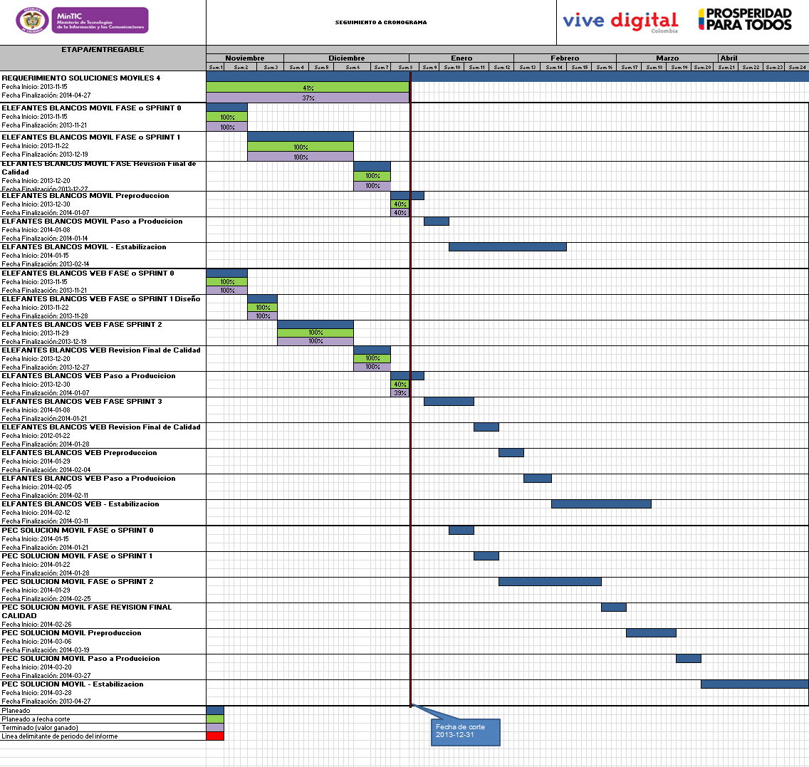

*Figura 1. Cronograma (figura de avances de la plantilla Excel)*

Se observa un avance general del 37% frente al 41% de planeado, lo cual se debe a los siguientes factores: En el Sprint 1 Elefantes Blancos Móvil se observa un avance del 100% ejecutado frente al 100% planeado, en Revisión Final de Calidad Elefantes Blancos Móvil se observa un avance del 100% ejecutado frente al 100% planeado, en Preproducción Elefantes Blancos Móvil se observa un 40% ejecutado frente al 40% planeado, en el sprint 2 Elefantes Blancos Administrador se observa un avance del 100% ejecutado frente al 100% planeado, en Revisión de Calidad Elefantes Blancos Administrador se observa un avance del 100% ejecutado frente al 100% planeado, y en Producción se observa un avance de 39% ejecutado frente al 40% planeado.

El avance ejecutado solo tiene en cuenta las actividades que han sido finalizadas al día del corte del informe, aun cuando existan otras actividades que ya están en ejecución. Esta diferencia en el avance de este sprint se refleja en el avance general del proyecto.

* 1. AVANCE DETALLADO

A continuación se presenta un cuadro con el avance detallado por historia de usuario para el Sprint 1 , Revision final de Calidad y Preproduccion durante el período del presente informe.

*Tabla 1. Avance detallado Sprint 1 Elefantes Blancos Móvil*

| **HISTORIA DE USUARIO** | **NOMBRE DE LA HISTORIA** | **HORAS ESTIMADAS** | **HORAS AVANCE ACTIVIDAD** | **HORAS DEDICADAS** | **AVANCE TERMINADO%** | **AVANCE DEDICADO%** |
| --- | --- | --- | --- | --- | --- | --- |
| EB-1.1 | VER HOME DE LA APLICACIÓN MÓVIL DE ELEFANTES BLANCOS | 10 | 10 | 10 | 100% | 100% |
| EB-1.2 | VER ELEFANTES EN COLOMBIA | 76 | 76 | 76 | 100% | 100% |
| EB-1.3 | VER TOP 5 DE ELEFANTES | 19 | 19 | 19 | 100% | 100% |
| EB-1.4 | CONSULTAR MIS ELEFANTES BLANCOS | 25 | 25 | 25 | 100% | 100% |
| EB-1.5 | VER DETALLE DE ELEFANTES BLANCOS | 18 | 18 | 18 | 100% | 100% |
| EB-2.1 | REPORTAR ELEFANTE BLANCO | 31 | 31 | 31 | 100% | 100% |
| EB-2.2 | ASOCIAR NUEVA IMAGEN A UN ELEFANTE BLANCO APROBADO | 16 | 16 | 16 | 100% | 100% |
| EB-3.1 | DENUNCIAR ELEFANTE BLANCO | 16 | 16 | 16 | 100% | 100% |
| EB-4.1 | “RECHAZAR” ELEFANTE BLANCO | 13 | 13 | 13 | 100% | 100% |
| EB-5.1 | MODIFICAR ELEFANTE BLANCO | 21 | 21 | 21 | 100% | 100% |
| EB-6.1 | VER AYUDA – APLICACIÓN ELEFANTES BLANCOS | 15 | 15 | 15 | 100% | 100% |
| EB-1 | SOLUCIÓN MOVIL ELEFANTES BLANCOS | 33 | 33 | 33 | 100% | 100% |
| 1 | ACTIVIDADES DE SEGUIMIENTO Y GESTIÓN DEL PROYECTO | 160 | 160 | 160 | 100% | 100% |
| S.1 | SERVICIO REGISTRAR ELEFANTE BLANCO | 23 | 23 | 23 | 100% | 100% |
| S.2 | SERVICIO MODIFICAR ELEFANTE BLANCO | 3 | 3 | 3 | 100% | 100% |
| S.3 | SERVICIO ASOCIAR IMAGEN A ELEFANTE BLANCO | 3 | 3 | 3 | 100% | 100% |
| S.4 | SERVICIO REGISTRAR VOTO | 3 | 3 | 3 | 100% | 100% |
| S.5 | SERVICIO DE CONSULTAR ELEFANTES POR REGIÓN | 3 | 3 | 3 | 100% | 100% |
| S.6 | SERVICIO DE CONSULTAR ELEFANTES POR DEPARTAMENTO | 4 | 4 | 4 | 100% | 100% |
| S.7 | SERVICIO DE CONSULTAR ELEFANTES POR MUNICIPIO | 4 | 4 | 4 | 100% | 100% |
| S.8 | SERVICIO DE CONSULTAR ELEFANTES | 3 | 3 | 3 | 100% | 100% |
| S.9 | SERVICIO DE CONSULTAR DETALLE DE ELEFANTES | 3 | 3 | 3 | 100% | 100% |
| S.10 | SERVICIO DE CONSULTAR ELEFANTES POR TOKEN | 3 | 3 | 3 | 100% | 100% |
| S.11 | SERVICIO DE CONSULTAR ELEFANTES MÁS VOTADOS | 3 | 3 | 3 | 100% | 100% |
| S.12 | SERVICIO DE CONSULTAR EN MI ZONA | 3 | 3 | 3 | 100% | 100% |
| S.13 | SERVICIO CONSULTAR ELEFANTES BLANCOS POR MUNICIPIO | 3 | 3 | 3 | 100% | 100% |
| 2 | ARQUITECTURA GENERAL Y DETALLADA EB | 16 | 16 | 16 | 100% | 100% |
| **TOTAL** | | **530** | **530** | **530** | **100%** | **100%** |

El avance del Sprint 1 de la aplicación Elefantes Blancos Móvil es del 100% respecto al 100% planeado.

*Tabla 2. Avance detallado Revisión final de Calidad Elefantes Blancos Móvil*

|  |  |  |  |  |  |  |
| --- | --- | --- | --- | --- | --- | --- |
| **HISTORIA DE USUARIO** | **NOMBRE DE LA HISTORIA** | **HORAS ESTIMADAS** | **HORAS AVANCE ACTIVIDAD** | **HORAS DEDICADAS** | **AVANCE TERMINADO%** | **AVANCE DEDICADO%** |
| EB-1 | SOLUCIÓN MOVIL ELEFANTES BLANCOS | 80 | 80 | 80 | 100% | 100% |
| 1 | ACTIVIDADES DE SEGUIMIENTO Y GESTIÓN DEL PROYECTO | 48 | 48 | 48 | 100% | 100% |
| S.1 | SERVICIO REGISTRAR ELEFANTE BLANCO | 16 | 16 | 16 | 100% | 100% |
| **TOTAL** | | **144** | **144** | **144** | **100%** | **100%** |

El avance del Revisión Final de Calidad de la aplicación Elefantes Blancos Móvil es del 100% respecto al 100% planeado.

*Tabla 3. Avance detallado Preproducción Elefantes Blancos Móvil*

| **HISTORIA DE USUARIO** | **NOMBRE DE LA HISTORIA** | **HORAS ESTIMADAS** | **HORAS AVANCE ACTIVIDAD** | **HORAS DEDICADAS** | **AVANCE TERMINADO%** | **AVANCE DEDICADO%** |
| --- | --- | --- | --- | --- | --- | --- |
| EB-1 | SOLUCIÓN MOVIL ELEFANTES BLANCOS | 72 | 0 | 29 | 0% | 40% |
| 1 | ACTIVIDADES DE SEGUIMIENTO Y GESTIÓN DEL PROYECTO | 48 | 16 | 24 | 33% | 50% |
| 5 | PLAN PARA DESARROLLAR UNA ARQUITECTURA ROBUSTA PARA LA SOLUCIÓN TIC AE | 3 | 0 | 2 | 0% | 67% |
| 6 | GUÍA METODOLÓGICA PARA LOS DESARROLLADORES AE | 3 | 0 | 0 | 0% | 0% |
| **TOTAL** | | **126** | **16** | **55** | **13%** | **44%** |

El avance de Preproducción de la aplicación Elefantes Blancos Móvil es del 13% respecto al 40% planeado.

*Tabla 4. Avance detallado Sprint 2 Elefantes Blancos Administrador*

| **HISTORIA DE USUARIO** | **NOMBRE DE LA HISTORIA** | **HORAS ESTIMADAS** | **HORAS AVANCE ACTIVIDAD** | **HORAS DEDICADAS** | **AVANCE TERMINADO%** | **AVANCE DEDICADO%** |
| --- | --- | --- | --- | --- | --- | --- |
| 1 | ACTIVIDADES DE SEGUIMIENTO Y GESTIÓN DEL PROYECTO | 190 | 190 | 190 | 100% | 100% |
| S.1 | SERVICIO REGISTRAR ELEFANTE BLANCO | 36 | 36 | 36 | 100% | 100% |
| S.2 | SERVICIO MODIFICAR ELEFANTE BLANCO | 5 | 5 | 5 | 100% | 100% |
| S.3 | SERVICIO ASOCIAR IMAGEN A ELEFANTE BLANCO | 5 | 5 | 5 | 100% | 100% |
| S.4 | SERVICIO REGISTRAR VOTO | 5 | 5 | 5 | 100% | 100% |
| S.5 | SERVICIO DE CONSULTAR ELEFANTES POR REGIÓN | 3 | 3 | 3 | 100% | 100% |
| S.6 | SERVICIO DE CONSULTAR ELEFANTES POR DEPARTAMENTO | 3 | 3 | 3 | 100% | 100% |
| S.7 | SERVICIO DE CONSULTAR ELEFANTES POR MUNICIPIO | 6 | 6 | 6 | 100% | 100% |
| S.8 | SERVICIO DE CONSULTAR ELEFANTES | 7 | 7 | 7 | 100% | 100% |
| S.9 | SERVICIO DE CONSULTAR DETALLE DE ELEFANTES | 7 | 7 | 7 | 100% | 100% |
| S.10 | SERVICIO DE CONSULTAR ELEFANTES POR TOKEN | 7 | 7 | 7 | 100% | 100% |
| S.11 | SERVICIO DE CONSULTAR ELEFANTES MÁS VOTADOS | 7 | 7 | 7 | 100% | 100% |
| S.12 | SERVICIO DE CONSULTAR EN MI ZONA | 9 | 9 | 9 | 100% | 100% |
| AE-1 | APLICACIÓN WEB ADM EB | 20 | 20 | 20 | 100% | 100% |
| AE-1.1 | CONSULTAR ELEFANTES BLANCOS | 28 | 28 | 28 | 100% | 100% |
| AE-1.2 | MODIFICAR APROBAR ELEFANTES BLANCOS | 14 | 14 | 14 | 100% | 100% |
| AE-1.3 | COLSULTAR Y APROBAR FOTOS ELEFANTES BLANCOS | 14 | 14 | 14 | 100% | 100% |
| AE-2.1 | AUTENTICACIÓN DE USUARIO | 14 | 14 | 14 | 100% | 100% |
| AE-3.1 | REGISTRAR USUARIO | 14 | 14 | 14 | 100% | 100% |
| AE-3.2 | CONSULTAR Y MODIFICAR USUARIOS | 14 | 14 | 14 | 100% | 100% |
| AE-3.3 | REGISTRAR PARAMETROS | 12 | 12 | 12 | 100% | 100% |
| AE-3.4 | CONSULTAR Y MODIFICAR PARAMETROS | 12 | 12 | 12 | 100% | 100% |
| 10 | VISTAS DE CASO DE USO ADM EB | 26 | 26 | 26 | 100% | 100% |
| **TOTAL** | | **458** | **458** | **458** | **100%** | **100%** |

El avance del Sprint 2 de la aplicación Elefantes Blancos Administardor es del 100% respecto al 100% planeado.

*Tabla 5. Avance detallado Revisión Final de Calidad Elefantes Blancos Administrador*

| **HISTORIA DE USUARIO** | **NOMBRE DE LA HISTORIA** | **HORAS ESTIMADAS** | **HORAS AVANCE ACTIVIDAD** | **HORAS DEDICADAS** | **AVANCE TERMINADO%** | **AVANCE DEDICADO%** |
| --- | --- | --- | --- | --- | --- | --- |
| **1** | ACTIVIDADES DE SEGUIMIENTO Y GESTIÓN DEL PROYECTO | 70 | 70 | 70 | 100% | 100% |
| **8** | PLAN DE CAPACIDAD AE | 6 | 6 | 6 | 100% | 100% |
| **12** | INFORME DE PRUEBAS | 1 | 1 | 1 | 100% | 100% |
| **13** | INFORME DE PRUEBAS DE VULNERABILIDAD. EBA | 8 | 8 | 8 | 100% | 100% |
| **14** | INFORME DE ETHICAL HACKING EBA | 8 | 8 | 8 | 100% | 100% |
| **AE-1** | APLICACIÓN WEB ADM EB | 42 | 42 | 42 | 100% | 100% |
| **AE-1.1** | CONSULTAR ELEFANTES BLANCOS | 6 | 6 | 6 | 100% | 100% |
| **AE-1.2** | MODIFICAR APROBAR ELEFANTES BLANCOS | 5 | 5 | 5 | 100% | 100% |
| **AE-1.3** | COLSULTAR Y APROBAR FOTOS ELEFANTES BLANCOS | 5 | 5 | 5 | 100% | 100% |
| **AE-2.1** | AUTENTICACIÓN DE USUARIO | 4 | 4 | 4 | 100% | 100% |
| **AE-3.1** | REGISTRAR USUARIO | 4 | 4 | 4 | 100% | 100% |
| **AE-3.2** | CONSULTAR Y MODIFICAR USUARIOS | 4 | 4 | 4 | 100% | 100% |
| **AE-3.3** | REGISTRAR PARAMETROS | 4 | 4 | 4 | 100% | 100% |
| **AE-3.4** | CONSULTAR Y MODIFICAR PARAMETROS | 3 | 3 | 3 | 100% | 100% |
| **S.1** | SERVICIO REGISTRAR ELEFANTE BLANCO | 32 | 32 | 32 | 100% | 100% |
| **TOTAL** | | **202** | **202** | **202** | **100%** | **100%** |

El avance de Revisión de Calidad Final de la aplicación Elefantes Blancos Administrador es del 100% respecto al 100% planeado.

*Tabla 6. Avance detallado Producción Elefantes Blancos Administrador*

| **HISTORIA DE USUARIO** | **NOMBRE DE LA HISTORIA** | **HORAS ESTIMADAS** | **HORAS AVANCE ACTIVIDAD** | **HORAS DEDICADAS** | **AVANCE TERMINADO%** | **AVANCE DEDICADO%** |
| --- | --- | --- | --- | --- | --- | --- |
| 1 | ACTIVIDADES DE SEGUIMIENTO Y GESTIÓN DEL PROYECTO | 56 | 14 | 24 | 25% | 43% |
| S.1 | SERVICIO REGISTRAR ELEFANTE BLANCO | 36 | 0 | 12 | 0% | 33% |
| AE-1 | APLICACIÓN WEB ADM EB | 44 | 0 | 17 | 0% | 39% |
| 15 | PLAN DE PRUEBAS EBA | 4 | 0 | 2 | 0% | 50% |
| **TOTAL** | | **140** | **14** | **55** | **10%** | **39%** |

El avance de Producción de la aplicación Elefantes Blancos Administrador es del 10% respecto al 40% planeado.

1. ESTADO DE ENTREGABLES

En la siguiente figura se presenta el estado los diferentes entregables.

Se presentan el estado de los documentos entregados al corte de 31 diciembre de 2013:

*Figura 2. Estado de entregables*

En la siguiente figura se presenta el estado de las diferentes actas entregadas al corte del mes de diciembre de 2013.

*Figura 3. Estado de actas*

1. ACTIVIDADES REALIZADAS EN EL PERIODO

Las actividades realizadas durante el periodo de este informe son las siguientes:

*Tabla 7. Horas ejecutadas por fase y recurso humano de Sprint* *1 Elefantes Blancos Móvil*

|  |  |  |  |  |  |  |  |
| --- | --- | --- | --- | --- | --- | --- | --- |
| **NOMBRE DEL RECURSO** | **1-Análisis** | **2-Diseño** | **3-Desarrollo** | **4-Pruebas** | **5-Documentación** | **6-Administrativas** | **Total general** |
| Cristina Cortes |  |  |  |  |  | 40 | 40 |
| Ihonahan Buitrago |  |  | 99 |  |  | 2 | 101 |
| Juan Pablo Quiroga |  |  |  |  | 16 | 0 | 16 |
| Miguel Castiblanco |  |  | 87 | 15 |  | 2 | 104 |
| Mónica Aguilar |  | 0 |  |  |  | 43 | 43 |
| Nelson Fabián Arévalo |  |  |  |  | 16 | 2 | 18 |
| Oscar Valderrama |  | 2 | 44 |  |  | 2 | 48 |
| **Total general** |  | **2** | **230** | **15** | **32** | **91** | **370** |

*Tabla 8. Horas ejecutadas por fase y recurso humano de Revisión de Calidad Final Elefantes Blancos Móvil*

| **NOMBRE DEL RECURSO** | **1-Análisis** | **2-Diseño** | **3-Desarrollo** | **4-Pruebas** | **5-Documentación** | **6-Administrativas** | **Total general** |
| --- | --- | --- | --- | --- | --- | --- | --- |
| Cristina Cortes |  |  |  |  |  | 16 | 16 |
| Heidy Socha |  |  |  |  | 16 | 4 | 20 |
| Ihonahan Buitrago |  |  |  | 32 |  | 4 | 36 |
| Miguel Castiblanco |  |  |  | 32 |  | 4 | 36 |
| Mónica Aguilar |  |  |  |  |  | 16 | 16 |
| Nelson Fabián Arévalo |  |  |  | 12 | 4 | 4 | 20 |
| **Total general** |  |  |  | **76** | **20** | **48** | **144** |

*Tabla 9. Horas ejecutadas por fase y recurso humano de Preproducción Elefantes Blancos Móvil*

| **NOMBRE DEL RECURSO** | **1-Análisis** | **2-Diseño** | **3-Desarrollo** | **4-Pruebas** | **5-Documentación** | **6-Administrativas** | **Total general** |
| --- | --- | --- | --- | --- | --- | --- | --- |
| Cristina Cortes |  |  |  |  |  | 8 | 8 |
| Heidy Socha |  |  |  | 5 |  | 2 | 7 |
| Ihonahan Buitrago |  |  | 12 |  |  | 2 | 14 |
| Miguel Castiblanco |  |  | 12 |  |  | 2 | 14 |
| Mónica Aguilar |  |  |  |  | 6 | 2 | 8 |
| Nelson Fabián Arévalo |  |  |  |  | 2 | 2 | 4 |
| **Total general** |  |  | **24** | **5** | **8** | **18** | **55** |

*Tabla 10. Horas ejecutadas por fase y recurso humano de Sprint 2 Elefantes Blancos Administrador*

| **NOMBRE DEL RECURSO** | **1-Análisis** | **2-Diseño** | **3-Desarrollo** | **4-Pruebas** | **5-Documentación** | **6-Administrativas** | **Total general** |
| --- | --- | --- | --- | --- | --- | --- | --- |
| Ahida Guayazán |  |  |  |  |  | 44 | 44 |
| Aníbal Parra |  |  | 43 | 11 |  | 6 | 60 |
| Cristina Cortes |  |  |  |  |  | 60 | 60 |
| Grey Milena Jiménez |  |  | 72 |  | 16 | 12 | 100 |
| Juan Pablo Quiroga |  |  | 16 |  |  | 4 | 20 |
| Marco Antonio Dávila |  |  | 16 |  |  |  | 16 |
| Mónica Aguilar |  |  |  |  |  | 56 | 56 |
| Nelson Fabián Arévalo |  |  | 14 |  |  | 2 | 16 |
| Oscar Valderrama |  |  | 50 |  |  | 10 | 60 |
| Oveymar Rodríguez |  |  |  |  | 16 | 6 | 22 |
| **Total general** |  |  | **211** | **11** | **32** | **200** | **454** |

*Tabla 11. Horas ejecutadas por fase y recurso humano de Revisión de Calidad Final Elefantes Blancos Administrador*

| **NOMBRE DEL RECURSO** | **1-Análisis** | **2-Diseño** | **3-Desarrollo** | **4-Pruebas** | **5-Documentación** | **6-Administrativas** | **Total general** |
| --- | --- | --- | --- | --- | --- | --- | --- |
| Aníbal Parra |  | 10 | 6 |  | 4 |  | 20 |
| Cristina Cortes |  |  |  |  | 20 |  | 20 |
| Giovanni Cruz |  |  | 16 |  |  |  | 16 |
| Grey Milena Jiménez |  | 28 | 8 |  | 4 |  | 40 |
| Marco Antonio Dávila | 2 |  |  | 6 | 8 |  | 16 |
| Mónica Aguilar |  |  |  |  | 20 |  | 20 |
| Nelson Fabián Arévalo |  |  |  |  | 4 | 16 | 20 |
| Oscar Valderrama |  |  | 6 |  | 4 |  | 10 |
| Oveymar Rodríguez |  |  | 35 | 1 | 4 |  | 40 |
| (en blanco) |  |  |  |  |  | 0 | 0 |
| **Total general** | **2** | **38** | **71** | **7** | **68** | **16** | **202** |

*Tabla 12. Horas ejecutadas por fase y recurso humano de Producción Elefantes Blancos Administrador*

| **NOMBRE DEL RECURSO** | **1-Análisis** | **2-Diseño** | **3-Desarrollo** | **4-Pruebas** | **5-Documentación** | **6-Administrativas** | **Total general** |
| --- | --- | --- | --- | --- | --- | --- | --- |
| Aníbal Parra |  |  | 6 | 0 |  | 2 | 8 |
| Cristina Cortes |  |  |  |  |  | 8 | 8 |
| Grey Milena Jimenez |  |  | 7 | 0 |  | 2 | 9 |
| Marco Antonio Dávila |  |  | 0 |  |  |  | 0 |
| Mónica Aguilar |  |  |  |  |  | 8 | 8 |
| Nelson Fabián Arévalo | 6 |  |  |  |  | 2 | 8 |
| Oveymar Rodriguez |  |  |  | 10 | 2 | 2 | 14 |
| (en blanco) | 0 |  |  |  |  |  | 0 |
| **Total general** | **6** |  | **13** | **10** | **2** | **24** | **55** |

Como parte de las actividades de seguimiento y control se relacionan las actas de trabajo y seguimiento semanal realizadas en el periodo del presente informe.

*Tabla 13. Relación de actas*

| **TIPO** | **NOMBRE DEL ACTA** |
| --- | --- |
| Reunión de Trabajo | SM4-ACT-1558-20131213-ReunionRevisionTextosTerminosyCondicionesyAvisoLegal |
| Reunión de Trabajo | SM4-ACT-1555-20131212- ReunionRevisionyAcuerdosMatrizCriteriosdeAceptacion |
| Reunión de Seguimiento | SM4-ACT-1546-20131210-ReunionComiteSeguimiento |
| Reunión de Seguimiento | SM4-ACT-1542-20131203-ReunionComiteSeguimiento |
| Reunión de Seguimiento | SM4-ACT-1564-20131217-ReunionComiteSeguimiento |
| Reunión de Seguimiento | SM4-ACT-1571-20131226-ReunionComiteSeguimiento |

1. RIESGOS

Se presenta la siguiente tabla con los riesgos gestionados durante el periodo del informe, basado en el formato de riesgos planteado para el proyecto, adicionalmente se detalla si algún riesgo fue materializado o si se identificó uno nuevo.

Fecha de seguimiento 2013-12-31

*Tabla 14. Riesgos*

| **No.** | **RIESGO** | **PROBABILIDAD** | **CONSECUENCIA** | **PLAN DE ACCIÓN SUGERIDO** | **RESPONSABLE** | **CALIFICACION DEL RIESGO** | **SEGUIMIENTO** |
| --- | --- | --- | --- | --- | --- | --- | --- |
|
|  |
| 1 | Demoras en las revisiones de los entregables del proyecto POR la cantidad de revisores involucrados (GEL, Interventoría y Entidades) LO QUE OCASIONARÍA que se afecten los niveles de respuesta a GEL o se afecte a la UT Software Works porque se tendrían tiempos muertos en sus recursos.  Asociado al riesgo de pliegos: “Retrasos en el desarrollo de las Soluciones por comunicación deficiente entre la entidad contratante y las entidades que requieren la solución informática” | Ocasional | Menor | Establecer revisiones conjuntas donde se puedan abordar los documentos y se puedan hacer correcciones inmediatas sobre los mismos. Este mecanismo será validado dependiendo del entregable a revisar. Se revisará tabla de contenido y criterios de aceptación por entregable. | GEL | Bajo- | Se mantiene la calificación del riesgo. Al corte de Diciembre de 2013 |
| 2 | No disponibilidad de la información o de soluciones actuales provistas por terceros POR falta de formalización de responsabilidades de las partes o incumplimiento de las mismas LO QUE OCASIONARÍA retrasos en el desarrollo de los entregables del proyecto.  Asociado al riesgo de pliegos: “Errores, imprecisiones, indisponibilidad o ausencia de personal idóneo y capaz, por parte de la Entidad a la que se le brinda apoyo en el desarrollo del proyecto, para establecer los requisitos funcionales y técnicos de las soluciones a ser desarrolladas” | Remoto | Muy Grave | Apoyarse en el GEL para la consecución temprana de disponibilidad de las soluciones. Formalizar responsabilidades de las partes. | GEL | Medio Alto- | Se mantiene la calificación del riesgo. Al corte de Diciembre de 2013 |
| 3 | Retrasos en el desarrollo de las Soluciones, POR no contar con el suficiente nivel de detalle del requerimiento proporcionado por GEL LO QUE OCASIONARÍA retrasos en el desarrollo de los entregables del proyecto.  Asociado al riesgo de pliegos: “Errores, imprecisiones, indisponibilidad o ausencia de personal idóneo y capaz, por parte de la Entidad a la que se le brinda apoyo en el desarrollo del proyecto, para establecer los requisitos funcionales y técnicos de las soluciones a ser desarrolladas” | Remoto | Muy Grave | Se incluirá actualización del alcance del proyecto dentro de la fase de diseño de las soluciones y se ajustará el alcance a través del Procedimiento de Control de Cambios. | GEL | Medio Alto- | Se mantiene la calificación del riesgo. Al corte de Diciembre de 2013 |
| 4 | Retrasos en el desarrollo de las Soluciones, POR no involucrar los perfiles de los equipos por demanda en las estimaciones LO QUE OCASIONARÍA retrasos en el desarrollo de los entregables del proyecto.  Asociado al riesgo de pliegos: “Errores o imprecisiones por parte del contratista al identificar los requisitos funcionales y técnicos de las soluciones” | Remoto | Grave | Se garantizará la inclusión de personal con experiencia en levantamiento y especificación de requerimientos funcionales y técnicos y se harán verificaciones en los comités de seguimiento | UT Software Works | Medio- | Se mantiene la calificación del riesgo. Al corte de Diciembre de 2013 |
| 5 | Delitos Informáticos (Todos aquellos contemplados en la ley 1273 de 2009) cometidos por parte de terceros POR no contemplar en el diseño los aspectos de seguridad suficientes LO QUE OCASIONARÍA problemas en la integridad de información sensible de la solución.  Asociado al riesgo de pliegos: “Delitos Informáticos (Todos aquellos contemplados en la ley 1273 de 2009)” | Remoto | Muy Grave | Un experto en seguridad hará parte del equipo para ejecutar pruebas de vulnerabilidad y de seguridad en general, además de apoyar en la elaboración de los planes de seguridad de la solución. | UT Software Works | Medio Alto- | Se mantiene la calificación del riesgo. Al corte de Diciembre de 2013 |
| 6 | No tener a tiempo la infraestructura requerida para la instalación de la solución por parte de GEL o la entidad correspondiente donde quedará alojada la solución WEB POR no realizar las proyecciones y preparación temprana de las condiciones de infraestructura requeridas para realizar la instalación de la solución LO QUE OCASIONARÍA retrasos en las pruebas del producto y puesta en marcha del mismo.  Asociado al riesgo de pliegos: “Errores, imprecisiones, indisponibilidad o ausencia de personal idóneo y capaz, por parte de la Entidad a la que se le brinda apoyo en el desarrollo del proyecto, para establecer los requisitos funcionales y técnicos de las soluciones a ser desarrolladas” | Remoto | Muy Grave | Realizar las proyecciones y preparación temprana de las condiciones de infraestructura requeridas del ambiente de producción para realizar el despliegue de la solución. | GEL  ENTIDADES | Medio Alto- | Se mantiene la calificación del riesgo. Al corte de Diciembre de 2013 |
| 7 | No tener a tiempo la infraestructura requerida para la instalación de la solución por parte de GEL o la entidad correspondiente donde quedará alojada la solución móvil POR no realizar la suscripción en las tiendas Apple Store y Google play store con el debido tiempo LO QUE OCASIONARÍA retrasos en las pruebas del producto y puesta en producción del mismo.  Asociado al riesgo de pliegos: “Errores, imprecisiones, indisponibilidad o ausencia de personal idóneo y capaz, por parte de la Entidad a la que se le brinda apoyo en el desarrollo del proyecto, para establecer los requisitos funcionales y técnicos de las soluciones a ser desarrolladas” | Remoto | Muy Grave | Realizar las proyecciones y preparación temprana de las condiciones de infraestructura requeridas del ambiente de producción para realizar el despliegue de la solución. | GEL  ENTIDADES | Alto- | No se ha presentado avance en el proceso de suscripción en la tienda Apple Store por parte de la Entidad Secretaría de Transparencia. |
| 8 | Ausencia de personal clave (arquitecto, líder de requerimientos, líderes técnicos)  POR diferentes circunstancias  LO QUE OCASIONARIA pérdida de conocimiento del proyecto y retrasos en el desarrollo de las Soluciones.  Asociado al riesgo de pliegos:  Retrasos en el desarrollo de las Soluciones, por ausencia de persona clave | Probable | Grave | 1. Elaboración y documentación de procedimientos detallados para las tareas desempeñadas por el personal clave.   2. Establecer incentivos que sean atractivos para posibles nuevos colaboradores que tengan la experiencia requerida. | UT Software Works | Medio Alto- | Se mantiene la calificación del riesgo. Al corte de Diciembre de 2013 |
| 9 | La calidad de los entregables generados no cumple con los niveles esperados por GEL POR la no interpretación adecuada de la información levantada LO QUE OCASIONARÍA retrasos en la ejecución del proyecto.  Asociado al riesgo de pliegos:  Errores o imprecisiones por parte del contratista al identificar los requisitos funcionales y técnicos de las soluciones | Probable | Grave | Redacción del acta al finalizar la reunión para revisión conjunta con el entrevistado. Revisiones internas de la UT para validar con audios y con la persona que lidero la reunión. Revisión por parte de interventoría de que se incluyan los aspectos más relevantes tratados en la reunión. Proceso de revisión continuo y cercano a GEL para retroalimentación y ajustes a entregables antes de publicaciones formales. | UT Software Works | Medio Alto- | Se mantiene la calificación del riesgo. Al corte de Diciembre de 2013 |
| 10 | Alcance del proyecto afectado POR requerimientos en constante cambio LO QUE OCASIONARÍA retrasos en la ejecución del proyecto.  Asociado al riesgo de pliegos:  Errores, imprecisiones, indisponibilidad o ausencia de personal idóneo y capaz, por parte de la Entidad a la que se le brinda apoyo en el desarrollo del proyecto, para establecer los requisitos funcionales y técnicos de las soluciones a ser desarrolladas | Remoto | Muy Grave | Enmarcar la planeación de los sprints dentro del alcance definido en el plan de proyecto | GEL | Bajo- | Se mantiene la calificación del riesgo. Al corte de Diciembre de 2013 |

1. SITUACIONES PRESENTADAS

* Se realizó la publicación de la versión 1.0 de Elefantes Blancos Móvil el 27 de diciembre de 2013 en las plataformas Android y iOS para pruebas de las Entidades, Interventoría y GEL.
* Se realizó la publicación de la versión 1.0 de Elefantes Blancos Administrador para pruebas de las Entidades.
* En la última semana del mes de diciembre de 2013 se trabajó en los ajustes de las aplicaciones Elefantes Blancos Móvil y Elefantes Blancos Administrador.

1. ACUERDO DE NIVELES DE SERVICIO (ANSs)

En este capítulo se detallan los acuerdos de niveles de servicio implementados para el equipo por demanda

Con corte a la fecha de este informe se presentan los siguientes ANS:

* 1. ANS 1 – NIVEL DE CUMPLIMIENTO EN LAS ENTREGAS AL CLIENTE

A continuación se presenta el listado de todos los entregables publicados durante diciembre de 2013, indicando por cada uno si cumple o no con la entrega en el plazo establecido:

|  |
| --- |
|  |

*Figura 4. ANS1 – Nivel de cumplimiento en las entregas al cliente - EBM*

En la gráfica anterior solamente se muestra información de la aplicación Elefantes Blancos Móvil.

Para el ANS 1- Nivel de cumplimiento en las entregas al cliente – en la aplicación Elefantes Blancos Móvil se observa que dos de las entregas no se realizaron dentro de los plazos establecidos.

Sin embargo estos dos incumplimientos quedan anulados al terminar el Sprint 1 (el cual presenta un porcentaje de cumplimiento del 100%), atendiendo lo indicado en pliegos lo cual indica en el ANS 2 que: "Si el cumplimiento es mayor o igual al 95% se podrá anular el incumplimiento del ANS 1 o el ANS 3 para la entrega que se está evaluando". Por lo tanto este ANS cumple el nivel de aceptación establecido.

Para el ANS1 – Nivel de cumplimiento en las entregas al cliente - en la aplicación Elefantes Blancos Administrador a la fecha de corte del informe no se han publicado entregables.

Para el ANS1 – Nivel de cumplimiento en las entregas al cliente - en la aplicación PEC a la fecha de corte del informe no se han publicado entregables.

* 1. ANS 2 - ÍNDICE DE RENDIMIENTO DE PROGRAMACIÓN BASADO EN TIEMPOS.

A continuación se presenta el estado del ANS 2:

* Aplicación Elefantes Blancos Móvil
* Sprint  1: 100% / 100% = 100% cumple (Definitivo).

* Sprint Revisión Final de Calidad: 100% / 100% =100% Cumple (Definitivo).
* Preproducción: 40% / 40% = 100% cumple (Parcial).
* Aplicación Elefantes Blancos Administrador
* Sprint  2: 100% / 100% = 100% cumple (Definitivo).

* Revisión final de Calidad: 100% / 100% =100% Cumple (Definitivo).
* Producción: 39% / 40% = 97% cumple (Parcial).
* Aplicación PEC
  + A la fecha de corte del informe no se ha iniciado la ejecución de actividades para esta aplicación, según la planeación realizada.

El avance planeado del proyecto a diciembre de 2013 es del 41%. El avance ejecutado corresponde al 37%.

El cálculo del ANS 2 corresponde entonces al 90% con lo cual se está por encima del nivel mínimo requerido para tener cumplimiento del ANS.

Se reitera que para la medición solamente se contempla el avance con respecto a actividades terminadas.

* 1. ANS 3 - REVISIÓN DE ENTREGABLES

A continuación se presenta el estado del ANS 3.

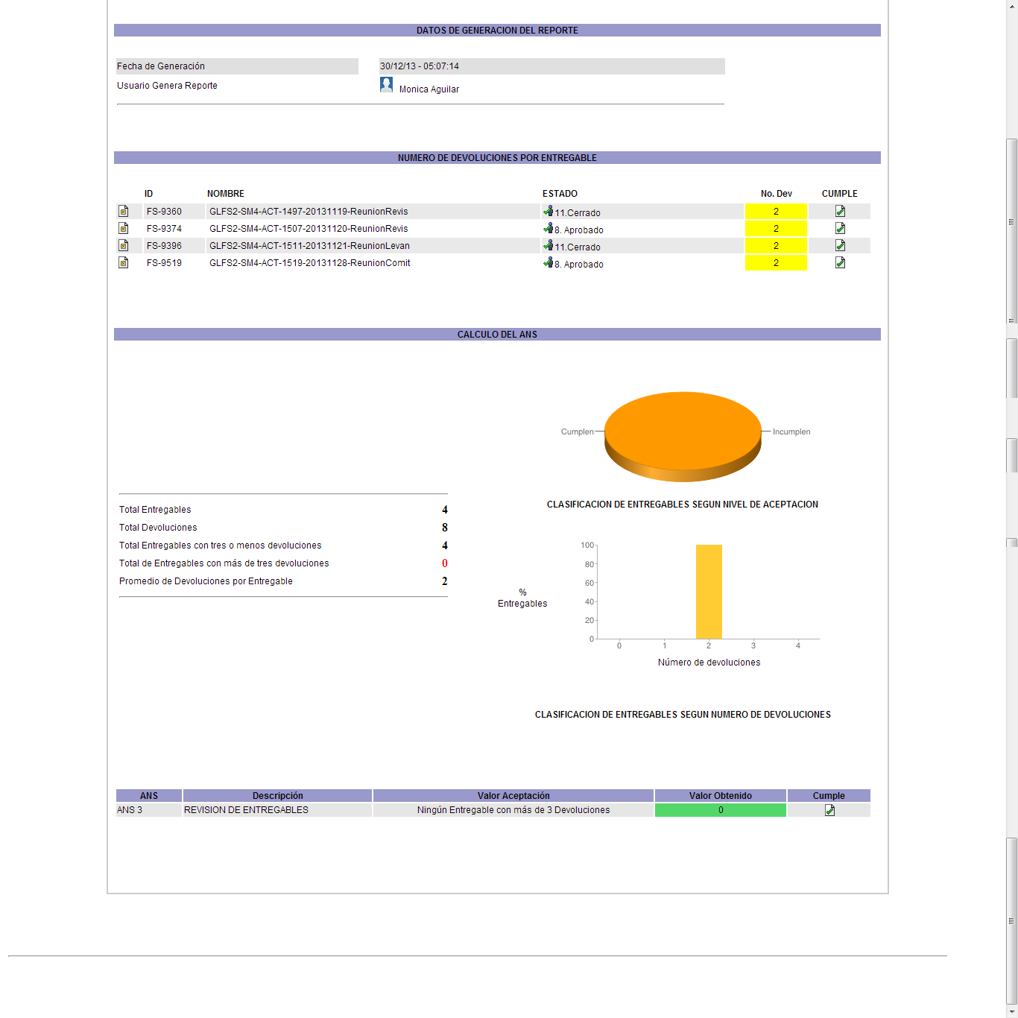

*Figura 5. ANS3 – Revisión de entregables - EBM*

En la gráfica anterior solamente se muestra información de la solución Elefantes Blancos Móvil.

El ANS 3 – Revisión de entregables - en la aplicación Elefantes Blancos Móvil a la fecha de corte del informe se encuentra en 0 debido a que ningún entregable ha tenido más de tres revisiones. Este ANS cumple el nivel de aceptación establecido.

El ANS 3 – Revisión de entregables – en la aplicación Elefantes Blancos Administrador no aplica ya que para el corte del informe no se han publicado entregables asociados a ésta aplicación.

El ANS 3 – Revisión de entregables – en la aplicación PEC no aplica ya que para el corte del informe no se no se han publicado entregables asociados a ésta aplicación.

* 1. ANS 5 – CONFIABILIDAD DE LA SOLUCIÓN

A continuación se presenta el estado del ANS 5.

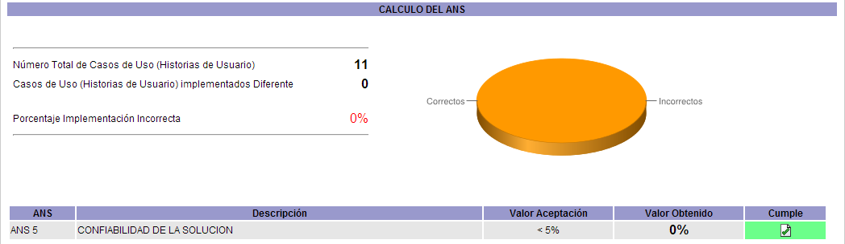

***Figura 6. ANS5 – Confiabilidad de la solución - EBM***

En la gráfica anterior solamente se muestra información de la solución Elefantes Blancos Móvil.

El ANS 5 – Confiabilidad de la Solución – en la aplicación Elefantes Blancos Móvil se encuentra para el 31 de diciembre de 2013 en 0 debido a que no se han reportado Casos de Uso (Historias de usuario) implementadas de manera diferente a como fue especificado.

El ANS 5 – Confiabilidad de la Solución – en la aplicación Elefantes Blancos Administrador no aplica porque a la fecha de corte del informe no se ha iniciado la fase de Preproducción.

El ANS 5 – Confiabilidad de la Solución – en la aplicación PEC no aplica porque a la fecha de corte del informe no se ha iniciado la fase de Preproducción.

* 1. ANS6 – NIVEL DE DEFECTOS EN PRUEBAS EN LA ETAPA DE IMPLEMENTACIÓN

A continuación se presenta el estado del ANS 6:

***Tabla 15. ANS6 – Nivel de defectos en pruebas en la etapa de implementación - EBM***

|  |  |  |  |
| --- | --- | --- | --- |
| **DESCRIPCIÓN** | **% ACEPTACIÓN** | **VALOR ACEPTACIÓN** | **VALOR OBTENIDO** |
| NIVEL DE DEFECTOS CRÍTICOS | < 5% | 0 | 0 |
| NIVEL DE DEFECTOS MAYORES | < 5% | 0 | 0 |
| NIVEL DE DEFECTOS MENORES | < 40% | 3 | 0 |
| NIVEL DE DEFECTOS COSMÉTICOS | < 50% | 3 | 0 |

En la gráfica anterior solamente se muestra información de la solución Elefantes Blancos Móvil.

El ANS 6 – Nivel de defectos en pruebas en la etapa de Implementación – en la aplicación Elefantes Blancos Móvil a fecha de corte del informe no registra defectos críticos, mayores, menores ni cosméticos. Este ANS cumple con los niveles de aceptación requeridos.

El ANS 6 – Nivel de defectos en pruebas en la etapa de implementación - en la aplicación Elefantes Blanco Administrador no aplica porque a la fecha de corte del informe no se ha iniciado la fase de Preproducción.

El ANS 6 – Nivel de defectos en pruebas en la etapa de implementación– en la aplicación PEC no aplica porque a la fecha de corte del informe no se ha iniciado la fase de Preproducción.

* 1. ANS7 – REAPERTUTA DE DEFECTOS EN LA ETAPA DE IMPLEMENTACIÓN

A continuación se presenta el estado del ANS 7:

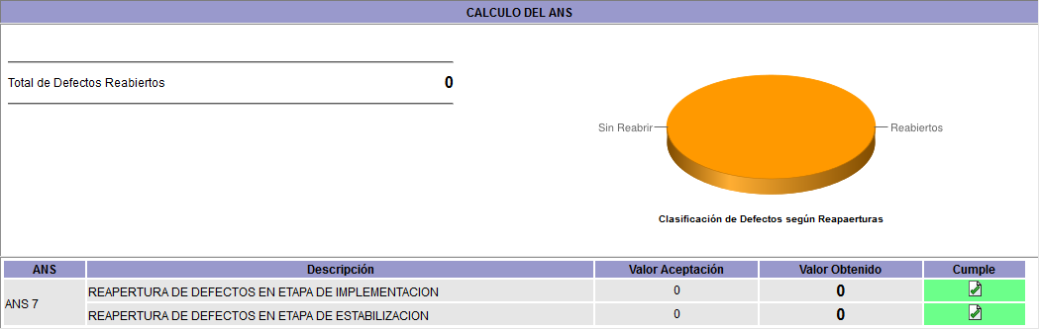

***Figura 7. ANS7 – Reapertura de defectos en la etapa de Implementación - EBM***

En la gráfica anterior solamente se muestra información de la solución Elefantes Blancos Móvil.

El ANS 7 – Reapertura de defectos en la etapa de implementación – en la aplicación Elefantes Blancos Móvil a fecha de corte del informe registra cero (0) defectos reabiertos y su valor de aceptación es igual a cero, por tanto indicando que la medición final cumple con el nivel de aceptación establecido.

El ANS 7 – Reapertura de defectos en la etapa de implementación - en la aplicación Elefantes Blancos Administrador no aplica porque a la fecha de corte del informe no se ha iniciado la fase de Preproducción.

El ANS 7 – Reapertura de defectos en la etapa de implementación - en la aplicación PEC no aplica porque a la fecha de corte del informe no se ha iniciado la fase de Preproducción.

* 1. ANS 9 TIEMPO DEL PROYECTO DEDICADO A CORRECCIÓN DE DEFECTOS EN LA ETAPA DE IMPLEMENTACIÓN

A continuación se presenta el estado del ANS 9:

***Tabla 16. ANS9 – Tiempo del proyecto dedicado a corrección de defectos en la etapa de implementación***

|  |  |  |
| --- | --- | --- |
| **DESCRIPCIÓN** | **% ACEPTACIÓN** | **VALOR OBTENIDO** |
| Tiempo del proyecto dedicado a corrección de defectos en la etapa de implementación | < 25% | 0% |

En la tabla anterior solamente se muestra información de la solución Elefantes Blancos Móvil.

El ANS 9 – Tiempo del proyecto dedicado a corrección de defectos en la etapa de implementación – en la aplicación Elefantes Blancos Móvil a la fecha de corte del informe registra un porcentaje de tiempo de corrección del 0%, el valor de aceptación debe ser menor al 25%, dado lo anterior se concluye que el ANS cumple con el nivel de aceptación establecido.

El ANS 9 – Tiempo del proyecto dedicado a corrección de defectos en la etapa de implementación – en la aplicación Elefantes Blancos Administrador no aplica porque a la fecha de corte del informe no se ha iniciado la fase de Preproducción.

El ANS 9 – Tiempo del proyecto dedicado a corrección de defectos en la etapa de implementación – en la aplicación PEC no aplica porque a la fecha de corte del informe no se ha iniciado la fase de Preproducción.

1. DETALLE INCIDENCIAS

En este capítulo se muestran las incidencias internas que se presentaron en el ambiente de pruebas de la solución y las incidencias reportadas por Interventoría con las pruebas realizadas en el ambiente de preproducción.

Durante la etapa de pruebas internas se atendieron 34 incidencias,

*Tabla 17. Detalle de incidencias internas-EBM*

|  |  |  |  |  |
| --- | --- | --- | --- | --- |
| **INCIDENCIAS POR ESTADO Y TIPO DEFECTO** | **TIPO DEFECTO** |  |  |  |
| **ESTADO** | **Cosmético** | **Mayor** | **Menor** | **Total general** |
| Asignado |  | 4 | 5 | 9 |
| Corregido | 1 |  | 2 | 3 |
| Cerrado | 6 | 1 | 12 | 19 |
| Evaluar Incidencia | 2 | 1 |  | 3 |
| **Total general** | **9** | **6** | **19** | **34** |

***Figura 8. Incidencias Internas-EBM***

1. CONTROL DE CAMBIOS

Durante el periodo evaluado no se presentaron requerimientos de control de cambios.

1. RECURSO HUMANO

A continuación se detalla el equipo humano asignado al proyecto Soluciones Móviles 4 durante el periodo de este informe.

*Tabla 18. Estado de horas trabajadas*

| **NOMBRE DEL RECURSO** | **ROL** | **HORAS PLANEADAS** | **HORAS EJECUTADAS** |
| --- | --- | --- | --- |
| Cristina Cortes | Líder técnico | 152 | 152 |
| Mónica Aguilar | Experto Documentador junior | 151 | 151 |
| Juan Pablo Quiroga | Arquitecto de software | 36 | 36 |
| Nelson Fabián Arévalo | Arquitecto de software | 86 | 86 |
| Miguel Castiblanco | Experto Programador de soluciones móviles | 154 | 154 |
| Ihonahan Buitrago | Experto Programador de soluciones móviles | 151 | 151 |
| Grey Milena Jimenez | Analista Sénior | 149 | 149 |
| Aníbal Parra | Analista Junior | 88 | 88 |
| Heidy Socha | Analista Junior de pruebas | 27 | 27 |
| Oveymar Rodríguez | Analista junior de pruebas | 76 | 76 |
| Ahida Guayazán | Experto Especificador Junior | 44 | 44 |
| Oscar Valderrama | Diseñador gráfico | 118 | 118 |
| Giovanni Cruz | Experto en seguridad | 16 | 16 |
| Marco Antonio Dávila | Líder de infraestructura | 32 | 32 |
| **TOTAL** | | **1280** | **1280** |

1. ADQUISICIONES

Durante este periodo del informe no hubo ninguna adquisición.

1. LECCIONES APRENDIDAS

Al corte de este informe no se presentaron lecciones aprendidas

***Tabla 19. Lecciones Aprendidas***

|  |  |  |  |  |  |
| --- | --- | --- | --- | --- | --- |
| **ANTECEDENTES** | **LECCION APRENDIDA** | **AREA DE CONOCIMIENTO (PMI)** | **AREA APLICABLE** | **FECHA DE IDENTIFICACIÓN**  **(aaaa-mm-dd)** | **FACTORES CRÍTICOS DE ÉXITO** |
| Al seleccionar GEL las aplicaciones a desarrollar en los proyectos, debe validar que las entidades mantengan sus aplicaciones actualizadas, y cuenten con una infraestructura tecnológica de acuerdo a los requerimientos de los nuevos proyectos a implementar. | GEL debe hacer una óptima selección de las Entidades con las cuales se van a ejecutar los proyectos para que cuenten con todos los requerimientos técnicos y funcionales requeridos. | Planeación | Planeación | 2013-12-09 | GEL realice una buena selección de Entidades para los proyectos a ejecutar |
| Las entidades del estado no cuentan con un equipo técnico fuerte para realizar mejoras a las Aplicaciones Móviles que se entregan de la ejecución del proyecto | Se debe informar a las Entidades que quieren participará de los proyectos de que deben contar con recursos que tengan la capacidad de realizar mantenimiento o mejoras a las nuevas aplicaciones móviles | Planeación | Iniciación | 2013-12-10 | En la definición de las necesidades por parte de GEL con las entidades, es necesario hacer énfasis en los requerimientos técnicos y de recursos para el mantenimiento de las soluciones a desarrollar, después de realizada la entrega por parte de la fábrica. |

Link blog de lecciones aprendidas de la solución:

<http://softwareworks.com.co:8086/confluence/display/SM4/2013/12/16/Lecciones+Aprendidas+SOLUCIONES+MOVILES+4+-+Diciembre+2013>

1. CONCLUSIONES

* El ANS 1 no se cumplió para la aplicación Elefantes Blancos Móvil por dos actas en ajustes que no se presentaron a tiempo pero este incumplimiento fue anulado debido a que el ANS 2 fue mayor al 95%.
* Durante la Ejecución del proyecto a corte del informe no se ha materializado incumplimiento de ANS’s.
* Durante la Ejecución del proyecto a corte del informe se ha cumplido con las entregas de las versiones de las aplicaciones Elefantes Blancos Móvil y Elefantes Blancos Administrador.
* Al cierre del informe no se cuenta con la suscripción en la tienda Apple Store para la publicación de la aplicación Elefantes Blancos Móvil por parte de la Entidad Secretaría de Transparencia.
* Se publicó la aplicación Elefantes Blancos Móvil en las plataformas Android y iOS para pruebas de las Entidades.